**УХОД ЗА СИЛЬНО ВТЯНУТОЙ СТОМОЙ**

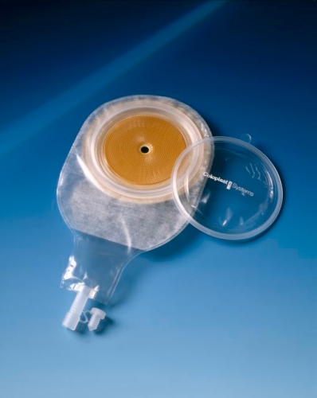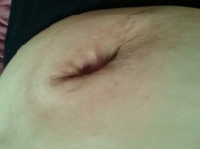

При сильно втянутой стоме единственно возможным может быть применение однокомпонентных систем с пластиной большого диаметра (Пост-оп Д 100м Колопласт, Однокомпонентный дренируемый калоприемник Колопласт МС2000. Однокомпонентные калоприемники Эстим+ с встроенной застежкой в/о 8-100мм) Конватек.

Отверстие в пластине вырезается по размеру внешнего диаметра "воронки", образованной из-за втяжения стомы (отмечено пунктиром). Кожу вокруг стомы в "воронке" защищают с помощью пленки БРАВА или СИЛЕСС, если кожа повреждена, при неповрежденной коже можно использовать защитные пленки ПРЕП или КОНВИКЕА.

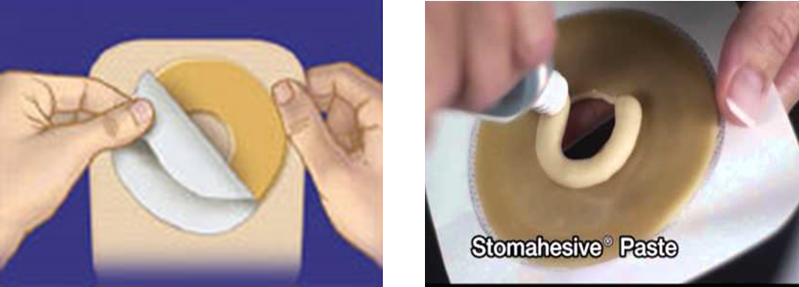Предпочтительней калоприемник ПОСТОП производства Колопласт, так как снимающаяся крышка этого калоприемника позволяет обрабатывать неприкрытую кожу внутри воронки и покрывать ее защитной мазью, в идеале, Критик Барьер, Судокрем, паста Лассара.

Приклеивать калоприемник следует в положении сидя или стоя, двигаясь снизу вверх, следуя изгибам кожи. Герметичность системы может увеличить, нанеся пасту герметик по краю отверстия, вырезанного в пластине калоприемника.